北京中设认证服务有限公司
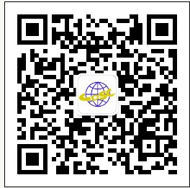
欢迎扫码关注中设最新信息

在无锡举办2015版ISO9001及ISO14001
标准培训及体系文件修订研讨班的具体通知

各有关单位：
根据北京中设的培训计划，决定于2016年10月25日至27日在江苏无锡举办质新版内审员培训班及体系文件修订研讨班，欢迎参加。现将具体事宜通知如下：
一、培训主要内容:
- 新版ISO9001标准内容理解及实施；
- 相对于老版标准，新版ISO9001标准的变化；
- 相对于老版标准，新版ISO14001标准的变化；
- 巩固无变化ISO18001标准；
- 知识管理、风险管理、项目管理与管理体系的融合；
- 按照新版标准要求，如何修编管理体系文件和如何进行内部审核的研讨等。
经培训考试合格后，将颁发“质量”或“三体系”体系新版内审员资格证书。
二、培训时间： 质量新版：2016年10月25-26日
三体系新版：2016年10月25-27日
三、培训住宿地点：御景苑大酒店（无锡市滨湖区隐秀路988号）
路线：酒店距机场18公里左右，高铁动车到无锡站打车30元左右，
公车71路快3，40路到隐秀院下车。
四、报道时间：10月25日上午8点30分开始在3楼会议室门口报到
9点上课。外地学员可提前一天到酒店前台报“中设参会“可自行办理入住。
五、培训收费：
1、培训费： 质量新版：1200元/人； 三体系新版：1500/人
交通、住宿费自理，住宿由会务统一安排住宿。
提示：不能刷卡只接受现金，三人以上参会需要前三天打款到中设财务！
请按照以下帐号汇款，如有问题请与财务联系，电话：010-68200709 尚会计
户名：北京中设认证服务有限公司
帐号：11001079300056009017
开户行：建设银行北京万寿路支行
行号：105100012083
五、联系方式：
会务组：赵巍18610269767
特此通知。
北京中设认证服务有限公司
二零一六年十月十八日

